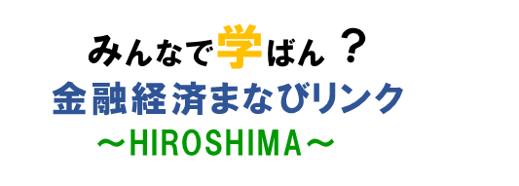
広島県金融広報委員会 宛
（e-mail: hiroshima@shiruporuto-net.jp）

提出日： 年 月 日

団体名：
担当部署名：
電話番号：

イベント・セミナー登録等依頼書
（ ☐新規登録 ☐更新 ☐削除 ）
（ご注意事項）
・広島県金融広報委員会宛てにメールにてご提出ください。
（e-mail： hiroshima@shiruporuto-net.jp）。
・本様式ファイルは、広島県金融広報委員会ウェブサイトの「新着情報」にも掲載しています。
（URL： https://shiruporuto-hiroshima.jp/）。
・「＊」は必須回答項目となります。
・選択項目は、該当するものを「☒」の表示にしてください。

【イベント・セミナー情報】
①イベント名＊
②アイキャッチ画像  （トップ画像） | ☐あり（画像を添付） ☐なし
③対象者＊ | ※「小学生」「中学生」「高校生」などの属性をご記載ください。特に対象を限定しない場合は記載不要です。
④募集期間＊  （掲載期間） | 公開日
④募集期間＊  （掲載期間） | 募集終了日
⑤開催日時＊
⑥開催地＊ | ※オンラインの場合は記載不要です。
⑥開催地＊ | 住所・会場名：
⑥開催地＊ | ※開催地のGoogle Mapｓ のURLを入力してください。
⑦開催形式＊ | ☐オンライン対応あり（オンライン、ハイブリッド開催） ☐対面のみ
⑧募集人数（予定） | ※ハイブリット開催の場合は、内訳をご記載ください。
⑨主催＊
⑩共催＊
⑪後援
⑫申し込みフォームURL＊（リンク先） | ※申込用ページがない場合は、申込方法を必ずご記載ください。また、その場合、リンク先にはフライヤー等を設定します。
⑬フライヤー（チラシ）＊ | ☐あり（PDFデータを添付） ☐なし
⑭イベントの概要＊  （プログラム等） | ※イベントの紹介文やプログラムをご記載ください。
⑮講師 | ※氏名、肩書等をご記載ください。
⑯お問合せ先＊ | ※参加希望者からの問い合わせ先をご記載ください。問合せフォームのURL等も可。
⑯お問合せ先＊ | 団体名
⑯お問合せ先＊ | 電話番号
⑯お問合せ先＊ | FAX 任意記載
⑯お問合せ先＊ | E-mail 任意記載

